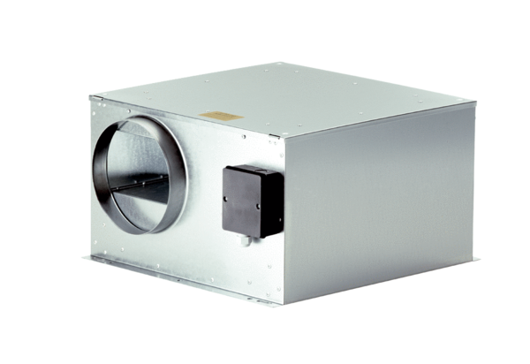Hangszigetelt elszívódoboz ECR-A 25/31Csomagolási egység: 1 darabVálaszték: C
Termékszám: 0080.0568Gyártó: MAICO

